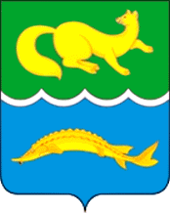
ВОРОГОВСКИЙ СЕЛЬСКИЙ СОВЕТ
ТУРУХАНСКОГО РАЙОНА
КРАСНОЯРСКОГО КРАЯ

РЕШЕНИЕ

05.06.2020 г. № 51-171

О безвозмездном предоставлении участка территории муниципальной собственности для частного пользования

В соответствии с Федеральным законом от 06.10.2003 № 131-ФЗ "Об общих принципах организации местного самоуправления в Российской Федерации", руководствуясь статьей 3 Устава Вороговского сельсовета, Вороговский сельский Совет депутатов

РЕШИЛ:

1. Предоставить Нестеровой Анне Деонисовне по её заявлению часть территории «Парка Победы» для возможности использования выгона крупного рогатого скота с подворья длинной 26 метров и шириной 2 метра при условии ограждения этого участка.

2. Контроль за исполнением настоящего решения возложить на специалиста 1 категории Соколову И.Ю.

Глава Вороговского сельсовета М.П. Пшеничников

Председатель Вороговского

сельского Совета депутатов Л.Н. Михеева

